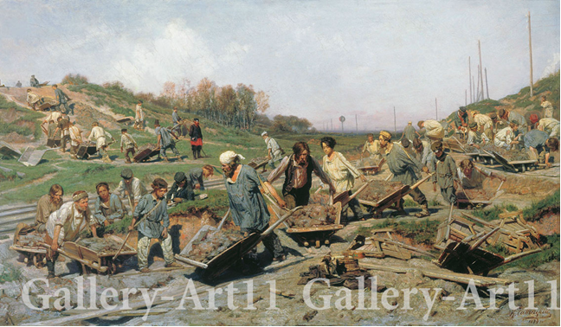

Картина художника К. Савицкого «Ремонтные работы на железной дороге»
(Задание: вставить обособленные члены предложения, подходящие по смыслу, используя слова для справок.)
На картине изображен жаркий летний день. Трава ……….. Вдаль уходят высокие телеграфные столбы………
У железной насыпи идет напряженная работа. Справа …… землекопы подымают лопатами пласты земли ……… нагружают их в тачки и везут по деревянному настилу……..
Лица и руки загорелые…………, рубахи…………, - всё говорит о том, что люди трудятся от зари до зари. Тачки………. Свидетельствуют, что с их хозяевами произошло несчастье.
Дети, старики, молодые…… с трудом сдвигают с места тачки………
Болят согнутые спины, напряжены мускулы рук, пот заливает лицо, а распрямиться нельзя: вдали……. , стоит рыжебородый десятник …………
Образы крестьян жизненны и правдивы. На переднем плане – могучий богатырь ……………..
…………., он везет свою тачку………… А вот старик, лицо его ………….. угрюмо, сосредоточенно. Рядом…. Мальчик с лицом……… , взором……….
Картина Савицкого и стихотворение Н. Некрасова «Железная дорога», произведения ……….
вызывают чувство негодования против угнетателей народа.
Слова для справок: определения(огромные, тяжелые; загорелые, почерневшие от пыли и солнца; груженные землёй; бледным, исхудалым; молчаливый, углубленный в свои мысли; поблекшая от зноя и пыли; вылинявшие, залатанные, давно не стиранные; держащий в руке палку; прикрытое волосами; изображающие каторжный труд строителей железной дороги; усталым, измученным; перевёрнутые вверх дном); обстоятельства(; изнемогая от жары; ни на кого не глядя; слева; напрягаясь изо всех сил, стараясь сохранить равновесие; на горе; на пригорке; ); приложения( обладатель огромной физической силы)
Ответ:
На картине изображен жаркий летний день. Трава, поблекшая от зноя и пыли. Вдаль уходят высокие телеграфные столбы, исчезая в туманной дымке.
У железной насыпи идет напряженная работа. Справа ,на горе, землекопы подымают лопатами пласты земли, огромные, тяжелые, нагружают их в тачки и везут по деревянному настилу, напрягаясь изо всех сил, стараясь сохранить равновесие.
Лица и руки загорелые, загорелые, почерневшие от пыли и солнца, рубахи, вылинявшие, залатанные, давно не стиранные, - всё говорит о том, что люди трудятся от зари до зари. Тачки, перевёрнутые вверх дном, свидетельствуют, что с их хозяевами произошло несчастье.
Дети, старики, молодые, изнемогая от жары , с трудом сдвигают с места тачки, груженные землёй. Болят согнутые спины, напряжены мускулы рук, пот заливает лицо, а распрямиться нельзя: вдали, на пригорке, стоит рыжебородый десятник, держащий в руке палку.
Образы крестьян жизненны и правдивы. На переднем плане – могучий богатырь, обладатель огромной физической силы, он, молчаливый, углубленный в свои мысли, везет свою тачку, ни на кого не глядя . А вот старик, лицо его, прикрытое волосами угрюмо, сосредоточенно. Рядом, слева, мальчик с лицом, бледным, исхудалым, взором, усталым, измученным
Картина Савицкого и стихотворение Н. Некрасова «Железная дорога», произведения, изображающие каторжный труд строителей железной дороги, вызывают чувство негодования против угнетателей народа.

